Creatief Cultureel Platform te Nijkerk

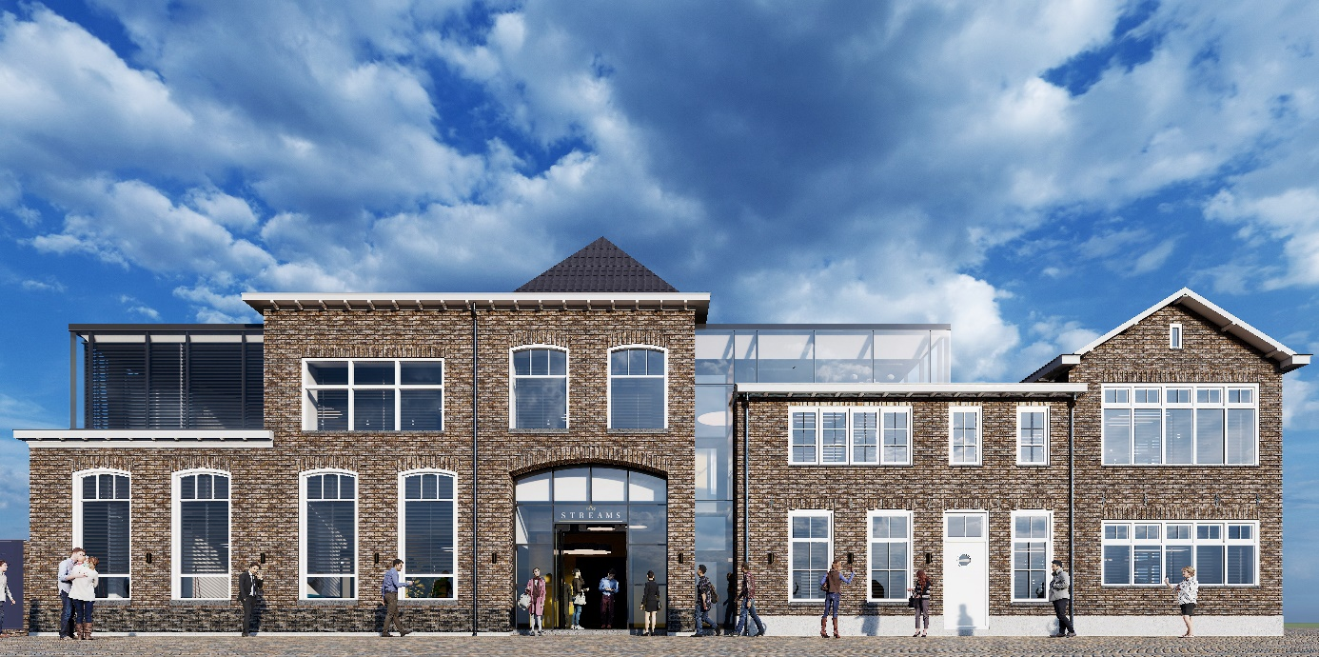

Dit Creatief Cultureel Platform wordt gebouwd aan de Kloosterstraat te Nijkerk. Streams is een beweging die vanuit een christelijke overtuiging hart heeft voor het welzijn van mensen en daarvoor een platform wil bieden. Het Creatief Cultureel Platform is een ontmoetingsplek wat een broedplaats wil zijn voor het ontdekken en ontwikkelen van talenten en gaven op gebied van creativiteit, kunst en cultuur.

De voorzijde van het pand zal nagenoeg gelijk zijn aan die van de gebouwen die er voorheen stonden. Zo blijft het historische karakter zichtbaar. Er komt ook een horecagelegenheid.

De volgende installaties worden door Mossink elektrotechniek verzorgd;

* elektrische installaties
* verlichting
* data installatie
* brandmeld- en ontruimingsinstallatie
* inbraakinstallatie

Verwachte opleverdatum begin volgend jaar 2021